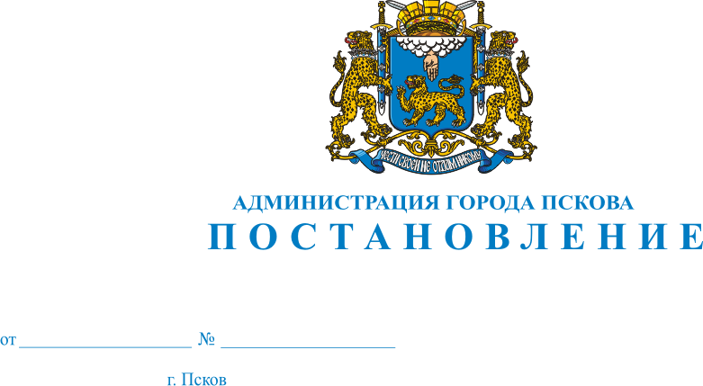
1845
11.12.2020

О продлении разрешения на право
организации розничного рынка
обществу с ограниченной ответственностью
«Центральный рынок»
на территории муниципального
образования «Город Псков»

В соответствии с Федеральным законом от 30.12.2006 № 271-ФЗ «О розничных рынках и о внесении изменений в Трудовой кодекс Российской Федерации», Федеральным законом от 06.10.2003 № 131-ФЗ «Об общих принципах организации местного самоуправления в Российской Федерации», Постановлением Правительства РФ от 10.03.2007 № 148 «Об утверждении правил выдачи разрешений на право организации розничного рынка», Постановлением Администрации Псковской области от 28.06.2007 № 255 «Об утверждении Плана организации розничных рынков на территории Псковской области», Приказом Государственного комитета Псковской области по экономическому развитию, промышленности и инвестициям от 27.02.2010 № 98 «Об утверждении формы разрешения на право организации розничного рынка и формы уведомления о выдаче (отказе в выдаче) разрешения на право организации розничного рынка, руководствуясь статьями 32 и 34 Устава муниципального образования «Город Псков» и на основании заявления общества с ограниченной ответственностью «Центральный рынок, Администрация города Пскова

ПОСТАНОВЛЯЕТ:

1. Продлить разрешение на право организации розничного рынка от 28.06.2016 № 2759 обществу с ограниченной ответственностью «Центральный рынок» на территории муниципального образования «Город Псков» по адресу: г. Псков, ул. Воровского, д. 6 сроком на 5 лет с 01.01.2021 по 31.12.2025. Тип рынка – универсальный.
2. Отделу потребительского рынка и услуг Администрации города Пскова (В.А.Демидов) подготовить:
1) проект продления разрешения на право организации розничного рынка обществу с ограниченной ответственностью «Центральный рынок» по адресу: г. Псков, ул. Воровского, д. 6, направить его на подпись Главе Администрации города Пскова;
2) уведомление о выдаче продления разрешения на право организации розничного рынка обществу с ограниченной ответственностью «Центральный рынок» с приложением оформленного разрешения в установленный законодательством срок;
3) информацию о выданном продлении разрешения и содержащихся в нем сведениях в Государственный комитет Псковской области по экономическому развитию и инвестиционной политике в установленный законодательством срок.
3. Опубликовать настоящее постановление в газете «Псковские Новости» и разместить на официальном сайте муниципального образования «Город Псков» в сети Интернет.
4. Настоящее постановление вступает в силу с момента его принятия.
5. Контроль за исполнением настоящего постановления возложить на заместителя Главы Администрации города Пскова П.В.Волкова.

И.п. Главы Администрации
города Пскова А.В.Коновалов

